**Цифровая образовательная среда**

В 2024 году 2 школы Северо-Байкальского района получат оборудование в рамках федерального проекта «Цифровая образовательная среда» национального проекта «Образование».

- Федеральный проект «Цифровая образовательная среда» направлен на создание и внедрение цифровой образовательной среды. В рамках проекта ведется работа по оснащению наших школ современным оборудованием и развитие цифровых сервисов и контента для образовательной деятельности. ЦОС - это далеко не простой переход от традиционного очного обучения к дистанционному. Создание цифровой образовательной среды подразумевает одновременное использование единой электронной системы и традиционного подхода к обучению. Такой шаг должен сделать образование более доступным, качественным, а сам процесс его получения - более увлекательным, - говорит Игорь Пухарев, Глава МО «Северо-Байкальский район».

- Объединение онлайн и оффлайн форматов поможет преподавателям давать больше необходимого материала, а учащимся легче его воспринимать. В рамках данного проекта школы Северо-Байкальского района получили оборудование, ноутбуки и многофункциональные устройства. В «СОШ № 36» заменили технику в кабинете информатики на новые ноутбуки, в Нижнеангарской СОШ № 1 оборудован отдельный кабинет. Данную технику используют: для участия детей и педагогов в компьютерных тестированиях; для участия во Всероссийских проверочных работах; для организации дистанционного обучения во время карантина; для проведения семинаров и совещаний в режиме онлайн; для работы с банком заданий по функциональной грамотности; для подготовки выпускников к ЕГЭ и ОГЭ, - рассказала Наталья Волощук, начальник Управления образования.

Формирование цифровой образовательной среды в Северо-Байкальском районе позволит обеспечить модернизацию образовательного процесса, автоматизирует процессы управления качеством образования, формирование у школьников навыков обучения в цифровом мире, умению создавать цифровые проекты для своей будущей профессии, присутствие в образовательной организации в сети Интернет.

Национальный проект «Образование» – это инициатива, направленная на достижение двух ключевых задач. Первая – обеспечение глобальной конкурентоспособности российского образования и вхождение Российской Федерации в число 10 ведущих стран мира по качеству общего образования. Вторая – воспитание гармонично развитой и социально ответственной личности на основе духовно-нравственных ценностей народов Российской Федерации, исторических и национально-культурных традиций.

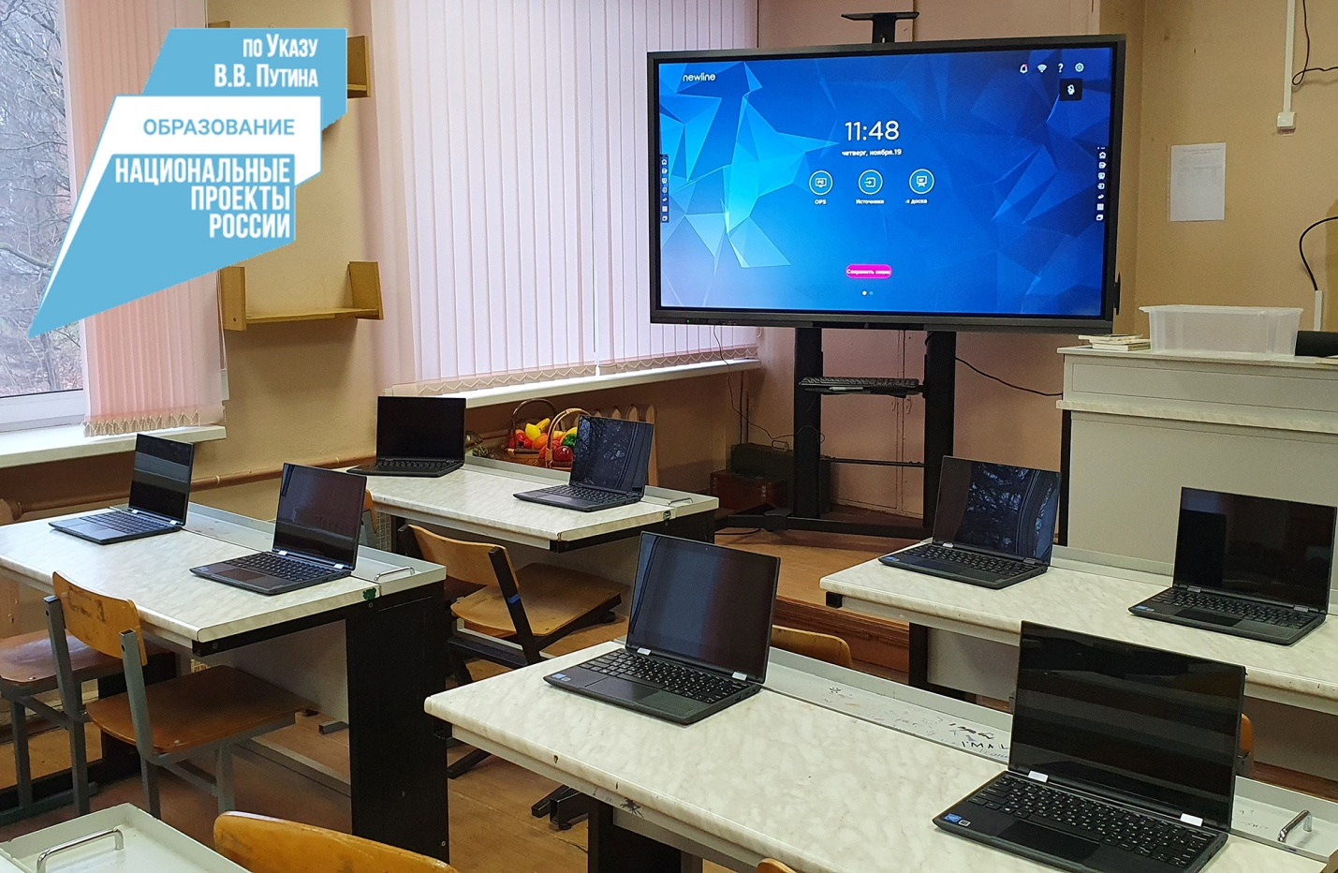

**Соб.инф.**